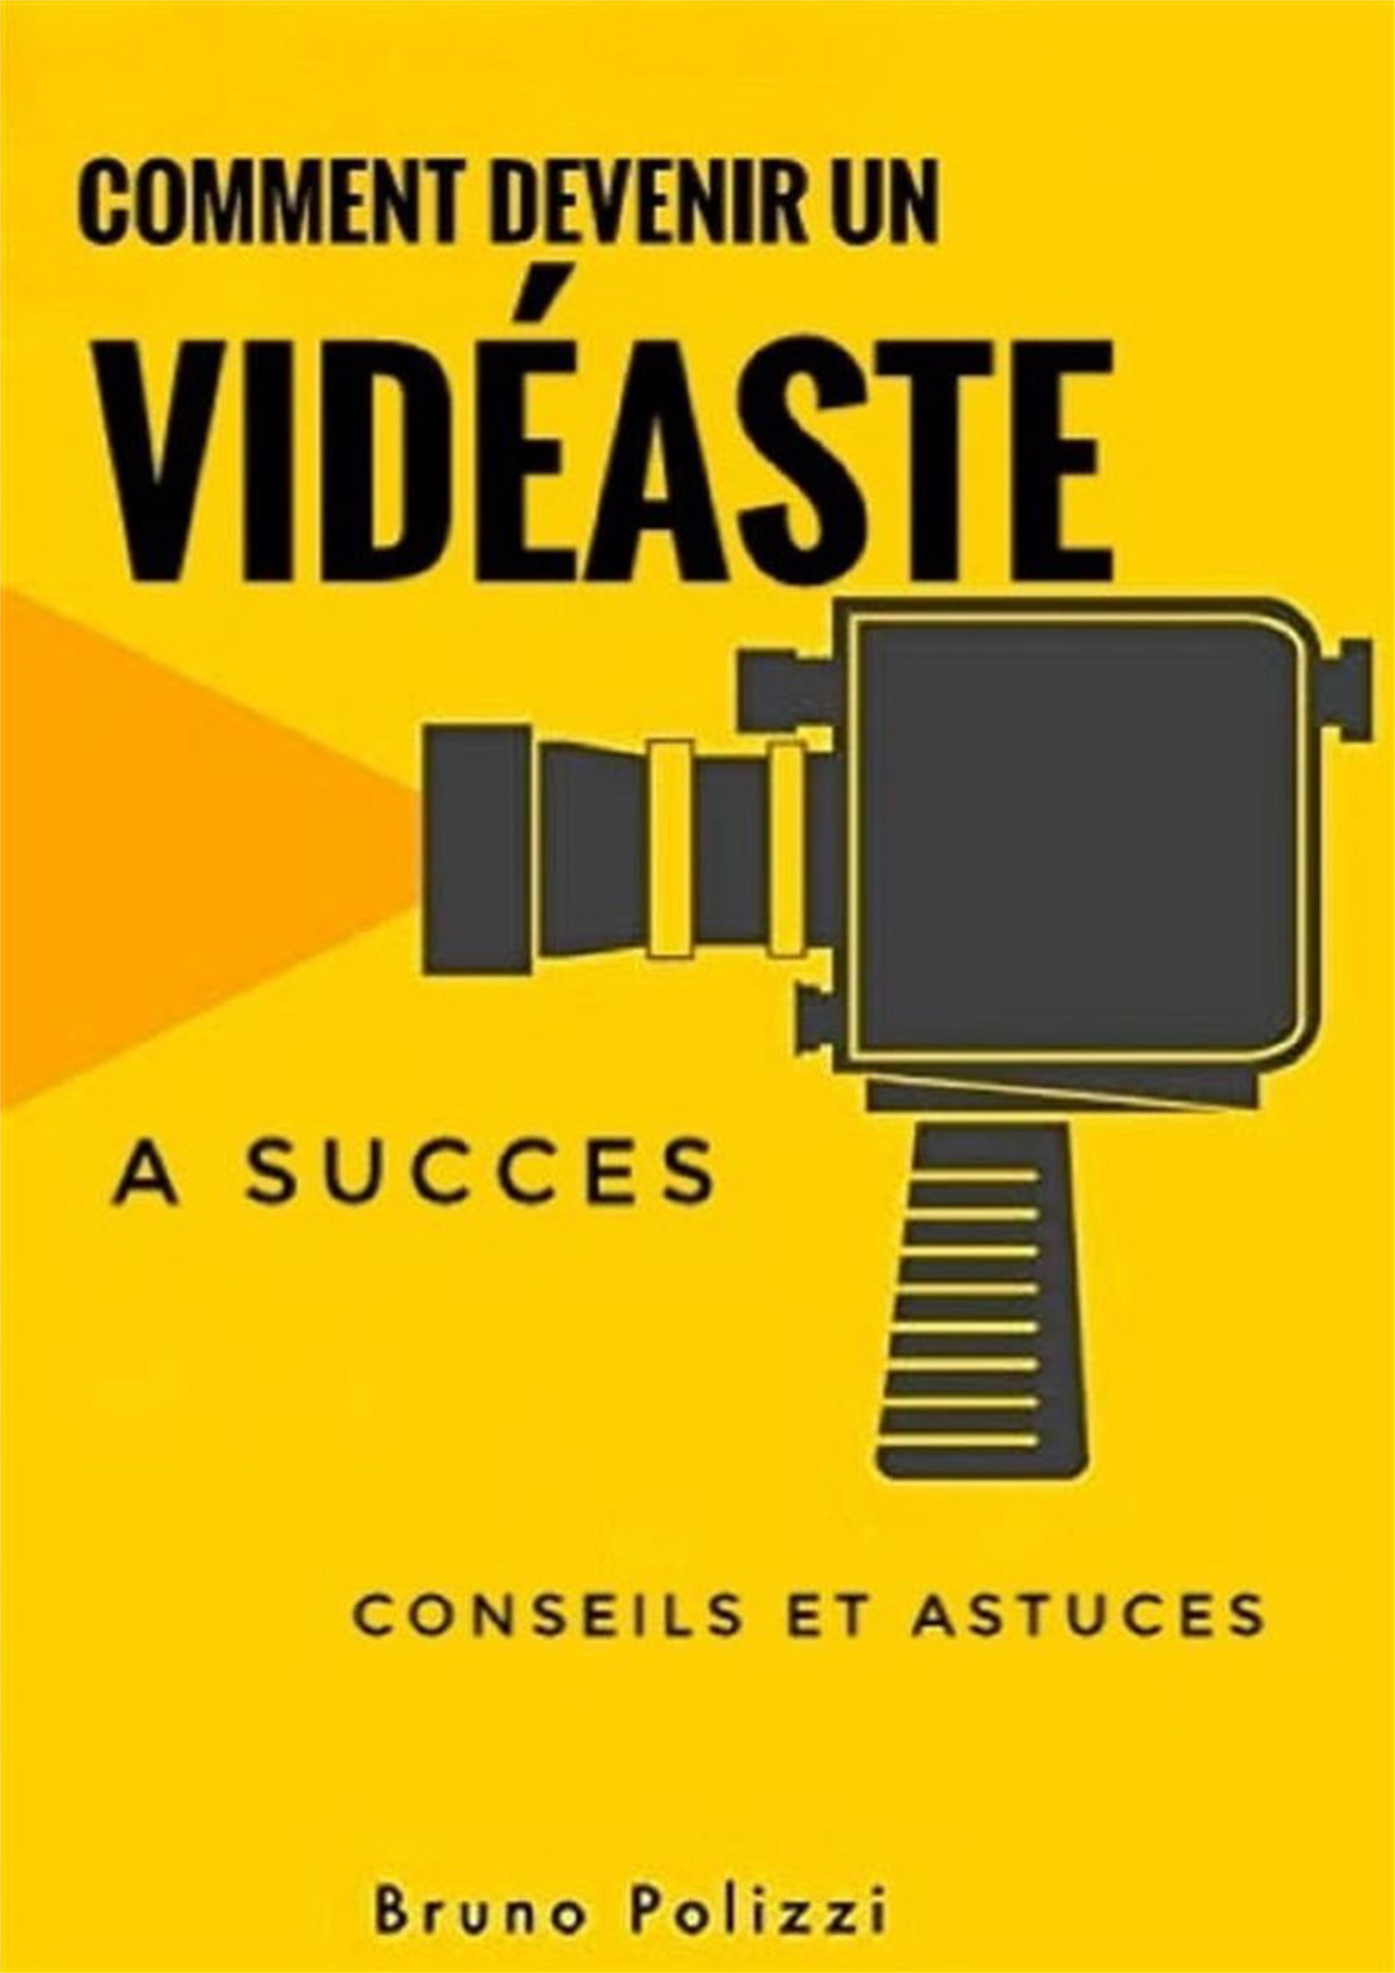

COMMENT DEVENIR UN VIDÉASTE A SUCCÈS : CONSEILS ET ASTUCES

  - Derrière les coulisses
  - de la vie d'un vidéaste.

  - Bruno Polizzi

https://polizzibruno.it/

Ce livre est protégé par le droit d'auteur.

Tous droits réservés. Aucune partie de ce livre ne peut être reproduite, distribuée, transmise, publiée ou utilisée de quelque manière que ce soit sans l'autorisation écrite de l'auteur.

L'auteur se réserve le droit d’apporter des modifications à ce livre à tout moment et sans préavis. Ce livre est fourni "tel quel" sans garanties d'aucune sorte, exprimées ou implicites.

L'auteur ne sera pas responsable de toute perte ou dommage de quelque nature que ce soit découlant de l'utilisation de ce livre.

Merci d'avoir choisi de lire ce livre. Veuillez noter que, étant une guide technique et pratique, il est structuré en chapitres qui peuvent être lus comme des matières indépendantes. Cependant, il peut y avoir des répétitions intentionnelles de certains points clés dans différents chapitres. Cela a été fait intentionnellement pour vous aider à comprendre et à mieux retenir ces concepts importants. Veuillez considérer ces répétitions comme un moyen de renforcer votre apprentissage et de vous assurer de bien comprendre ces points clés.

Merci pour votre attention et nous espérons que ce livre vous sera utile dans votre carrière en tant que vidéaste.

Sommaire
Introduction au monde du vidéaste.
Comment choisir le bon équipement pour la production de vidéo.
Les techniques de prise de vue et d'éclairage sont essentielles pour obtenir des résultats professionnels.
Comment développer un concept créatif pour tes vidéos.
Des conseils pour écrire un bon scénario de vidéo.
Comment planifier et organiser une production vidéo.
Les techniques de montage pour créer des vidéos engageantes.
Comment ajouter de la musique et des sons à vos vidéos.
Astuces pour tirer le meilleur de votre équipement de prise de vue.
Comment promouvoir et distribuer vos vidéos en ligne.
Conseils pour travailler en tant que vidéaste freelance.
Comment développer une présence en ligne en tant que vidéaste.
Comment faire carrière en tant que vidéaste dans une entreprise.
Comment créer des vidéos pour des événements en direct.
Comment réaliser des vidéos tutoriels et d'instruction.
Comment créer des vidéos d'animation et d'effets spéciaux.
Comment créer des vidéos de marketing et de publicité.
Comment créer des vidéos pour les réseaux sociaux.
Comment créer des vidéos de documentaires et d'enquêtes.
Conclusion : Conseils pour continuer à grandir en tant que vidéaste.
Merci.

Introduction au monde du vidéaste.

Le vidéaste est un art consistant à créer des vidéos pour une large gamme de fins, telles que la publicité, divertissement, l'enseignement et les documentaires. Les vidéastes sont des professionnels qui gèrent toutes les étapes de la production d'une vidéo, de l'élaboration du concept à la prise de vues, montage et à la promotion du résultat final.

Le vidéaste est devenu une industrie en pleine croissance ces dernières années, en raison de la popularité croissante des médias sociaux et des sites de partage de vidéos tels que YouTube, Instagram, Vimeo. Aujourd'hui, de nombreux vidéastes travaillent en tant que freelance, tandis que d'autres travaillent pour des entreprises ou des agences qui produisent des vidéos pour le compte de tiers.

Le tournage vidéo nécessite une grande variété de compétences, notamment la capacité à écrire et développer des concepts créatifs, la connaissance des techniques de prise de vue et d'éclairage, la compétence en montage vidéo et la capacité à promouvoir ses propres travaux en ligne. Il est important pour les vidéastes de toujours chercher de nouvelles opportunités et de manières d'améliorer leurs compétences, car le monde du tournage vidéo est en constante évolution.

Si vous êtes intéressé à devenir un vidéaste, ce livre vous fournira toutes les informations de base dont vous avez besoin pour démarrer votre carrière dans ce secteur fascinant. Vous apprendrez comment choisir le bon équipement, comment développer des concepts créatifs, comment planifier et organiser une production vidéo et bien plus encore. Avec le bon engagement et la dévotion, le tournage vidéo peut être une carrière extrêmement gratifiante et enrichissante.

Le développement d'un concept créatif est le premier pas dans la production d'une vidéo. Les vidéastes doivent réfléchir à la façon dont ils souhaitent que leur vidéo apparaisse, quel message ils souhaitent transmettre et comment ils souhaitent que leur public réagisse à la vidéo. Après avoir développé un concept, les vidéastes écrivent un scénario, qui décrit les actions, les dialogues et les images qui seront montrées dans la vidéo.

Une fois le scénario écrit, les vidéastes commencent la phase de tournage. Pendant cette phase, ils utilisent une variété d'équipements, tels que des caméras, des lumières et des microphones, pour capturer les images et les sons qui seront présentés dans la vidéo. Le tournage peut se faire dans un studio ou à des endroits différents, selon les besoins de la vidéo.

Après le tournage, les vidéastes commencent le processus de montage, qui consiste à assembler les différents plans en une seule vidéo cohérente. Ils utilisent des logiciels de montage vidéo pour couper, assembler et ajouter des effets aux images et aux sons capturés lors du tournage.

Enfin, les vidéastes promeuvent leur vidéo en ligne en utilisant des sites de partage de vidéos tels que YouTube, Vimeo et d'autres. Ils peuvent également utiliser les réseaux sociaux et d'autres stratégies de marketing pour promouvoir leur vidéo à un public plus large.

Les vidéastes peuvent travailler en tant que indépendants, travaillant sur des projets pour leur propre compte ou pour différentes entreprises et agences. D'autres travaillent en interne pour des entreprises qui produisent des vidéos pour leurs clients. Peu importe la façon dont ils travaillent, les vidéastes doivent être créatifs, organisés et ouverts à de nouvelles opportunités pour faire carrière dans ce secteur en évolution rapide.

Comment choisir le bon équipement pour la production de vidéo.

Choisir le bon équipement pour la production de vidéo est une décision importante pour chaque vidéaste car l'équipement peut avoir une influence significative sur la qualité et l'impact de la vidéo finale. Il y a plusieurs choses à considérer lors du choix du bon équipement, telles que la caméra, les lumières, les microphones et autres équipements.

Tout d'abord, il est important de considérer la caméra qui sera utilisée pour le tournage. Les caméras peuvent varier en termes de qualité d'image, de caractéristiques et de prix. Par exemple, les caméras sans miroir et les appareils photo reflex numériques sont souvent utilisés par des vidéastes professionnels pour leur qualité d'image et leur flexibilité, tandis que les caméras d'action et celles intégrées aux téléphones mobiles peuvent convenir pour des productions plus simples. Lors du choix d'une caméra, il est important de considérer la résolution de l'image, la sensibilité ISO, la vitesse de l'obturateur et le format de fichier.

Les lumières sont un autre élément important de l'équipement pour la production vidéo. Un bon éclairage peut faire la différence dans la qualité de l'image finale. Il existe plusieurs options d'éclairage, les lumières sont un élément fondamental de l'équipement pour la production vidéo et peuvent faire la différence dans la qualité de l'image finale. Il existe plusieurs options d'éclairage disponibles pour les vidéastes, telles que les lumières à incandescence, à LED et à fluorescence.

Les lumières à incandescence sont couramment utilisées dans le cinéma et la télévision pour leur capacité à émettre une lumière chaude et douce. Cependant, elles nécessitent beaucoup d'énergie et ont une durée plus courte par rapport à d'autres options d'éclairage.

Les lumières à LED sont plus écoénergétiques et ont une durée plus longue par rapport aux lumières à incandescence. Cependant, elles peuvent émettre une lumière plus froide et moins naturelle, il est donc important de faire attention à la température de couleur lors du choix d'une lumière à LED.

Les lumières fluorescentes sont encore plus écoénergétiques par rapport aux lumières à incandescence et à LED, mais peuvent émettre une lumière clignotante et une impression de non naturelle. Cependant, elles peuvent être une bonne option pour la production vidéo dans des environnements où une efficacité énergétique accrue est requise.

En plus du choix du type de lumière, il est important de considérer également l'intensité et la direction de la lumière. Par exemple, les lumières diffuses peuvent créer un éclairage doux et naturel, tandis que les lumières directionnelles peuvent être utilisées pour mettre en valeur les éléments du décor ou créer des ombres dramatiques. De plus, il est important d'avoir une variété de lumières pour accentuer certains éléments ou créer différents effets de lumière. Par exemple, vous pouvez utiliser une lumière de remplissage pour atténuer les ombres créées par une lumière principale, ou utiliser une lumière d'accentuation pour mettre en évidence certains éléments du décor.

En outre, il est important d'avoir des lumières de secours ou de sauvegarde au cas où une lumière tomberait en panne pendant la production. Avoir une bonne réserve de lumières peut faire la différence dans le succès d'une production vidéo et garantir qu'il n'y ait pas de surprises pendant les prises de vues.

En fin de compte, le choix des bonnes lumières pour la production vidéo dépend des besoins spécifiques de la production et du budget disponible. Il est important de faire des recherches et d'examiner attentivement les options pour trouver les lumières les plus adaptées à vos besoins et qui offrent la meilleure qualité possible pour la vidéo finale.

Les microphones sont tout aussi importants pour la production vidéo, car ils permettent de capturer un audio de haute qualité. Les microphones peuvent être intégrés à la caméra ou utilisés en tant que microphones externes. Les microphones externes peuvent être plus flexibles et offrir une meilleure qualité audio, mais peuvent être plus coûteux. Il existe différentes options de microphones à choisir, telles que les microphones à condensateur, à dynamique et à directivité variable.

Les microphones à condensateur sont souvent utilisés dans les studios d'enregistrement pour leur capacité à capturer des sons avec une réponse en fréquence détaillée. Les microphones à dynamique sont plus résistants aux hautes pressions sonores et sont souvent utilisés pour les prises de vue sur site. Les microphones à directionnels variable peuvent être ajustés pour capturer des sons provenant de différentes directions, les rendant utiles pour les prises de vue dans différentes situations.

D'autres équipements qui pourraient être nécessaires pour la production de vidéos incluent des trépieds, des dollies et des chariots pour les prises de vues en mouvement, et des logiciels de montage vidéo. Les trépieds sont utiles pour maintenir la caméra stable pendant les prises de vue, tandis que les dollies et les chariots permettent de capturer des mouvements fluides et dynamiques. Les logiciels de montage vidéo tels qu'Adobe Premiere, Final Cut Pro, Filmora et Avid Media Composer permettent de couper, de fusionner et d'ajouter des effets aux images et aux sons capturés pendant les prises de vue.

En fin de compte, le choix du bon équipement dépendra des besoins spécifiques du vidéaste et du budget disponible. Il est important de faire des recherches et d'examiner attentivement les options pour trouver l'équipement le plus adapté à ses besoins et offrant la meilleure qualité possible pour la vidéo finale.

Les techniques de prise de vue et d'éclairage sont essentielles pour obtenir des résultats professionnels.

Dans la production de vidéos. En utilisant les bonnes techniques de prise de vue et d'éclairage, il est possible de créer une atmosphère et une image cohérentes avec l'objectif de la vidéo et d'obtenir un résultat final de haute qualité.

L'une des techniques de prise de vue les plus importantes à considérer est la composition du cadre. La composition du cadre comprend la manière dont les éléments du décor sont disposés dans le cadre et comment les espaces vides sont utilisés. Par exemple, l'utilisation de la règle des tiers, où les éléments du décor sont placés le long des lignes imaginaires qui divisent le cadre en trois parties égales, peut créer un cadre équilibré et visuellement agréable.

Le choix du point de prise de vue est également important pour obtenir des résultats professionnels. Par exemple, utiliser un point de vue bas peut créer un sentiment de puissance ou de menace, tandis qu'un point de vue élevé peut créer un sentiment de supériorité ou de détachement. De plus, l'utilisation de mouvements de prise de vue tels que des panoramiques des travellings peut ajouter du dynamisme et de l'intérêt visuel à la vidéo.

L'éclairage est tout aussi important pour obtenir des résultats professionnels. L'utilisation de lumières de qualité et leur positionnement stratégique peuvent créer des effets d'éclairage intéressants et mettre en évidence les éléments du plateau. Par exemple, utiliser une lumière principale pour éclairer le sujet principal et des lumières de remplissage pour atténuer les ombres peut créer un éclairage naturel et équilibré. De plus, utiliser des lumières d'accent pour mettre en valeur certains éléments du plateau peut ajouter de la profondeur et de l'intérêt visuel à la vidéo.

L'utilisation de techniques d'enregistrement et d'éclairage appropriées peut faire la différence en termes de qualité et d'impact de la vidéo finale. Il est important de prendre en compte ces aspects lors de la planification et de la production d'une vidéo pour obtenir des résultats professionnels.

Comment développer un concept créatif pour tes vidéos.

Le développement d'un concept créatif pour tes vidéos est un processus fondamental pour garantir que ton contenu soit cohérent, intéressant et mémorable. Un concept créatif fournit une orientation pour la production d'une vidéo, en définissant les objectifs, le message et le ton du contenu.

Pour développer un concept créatif efficace, il est important de commencer par la définition des objectifs de la vidéo. Quel est le but de ta vidéo ? Voulez-vous promouvoir un produit ou un service ? Voulez-vous sensibiliser sur un sujet ou promouvoir une idée ? Définir les objectifs t'aidera à déterminer le message et le ton de ta vidéo.

Une fois les objectifs définis, il est important d'identifier ta cible de référence. Qui est ton public ? Quels sont leurs caractéristiques démographiques, centres d'intérêt et préoccupations ? Comprendre ton public t'aidera à déterminer la meilleure manière de communiquer ton message et à créer des contenus qui soient pertinents et engageants pour eux.

Avec les objectifs et le public cible en tête, vous pouvez commencer à développer le concept créatif de votre vidéo. Pensez aux éléments visuels et narratifs que vous utiliserez pour transmettre votre message et aux techniques de prise de vues et d'éclairage que vous utiliserez pour créer l'atmosphère et l'impact souhaités. De plus, considérez comment vous structurerez votre vidéo, par exemple en utilisant une structure par épisodes ou une histoire linéaire.

Une autre considération importante dans le développement d'un concept créatif est le ton de votre vidéo. Quelle est l'atmosphère que vous voulez créer ? Sera-t-elle sérieuse et professionnelle ou légère et amusante ? Le ton peut influencer significativement l'impact et la mémoire de votre vidéo, il est donc important de choisir le ton le plus adapté aux objectifs et au public cible.

Une fois que vous avez développé le concept créatif de votre vidéo, il est important de le tester et de l'affiner. Essayez de le présenter à des amis ou des collègues et collectez leur feedback pour voir si le concept fonctionne comme prévu. De plus, pensez à faire un storyboard ou un plan de production pour avoir une vue d'ensemble de votre vidéo et vous assurer que tous les éléments du concept créatif sont présents et cohérents.

Un autre moyen d'affiner votre concept créatif est de chercher de l'inspiration auprès des travaux d'autres vidéastes ou artistes. Regardez comment ils ont développé leurs concepts et essayez de comprendre ce qui a rendu leurs vidéos mémorables et engageantes. Gardez à l'esprit que vous n'avez pas à réinventer la roue, mais que vous pouvez en apprendre beaucoup de la façon dont les autres ont abordé les défis de la production de vidéos et comment ils ont utilisé les techniques de prise de vues et d'éclairage pour créer un impact visuel.

En fin de compte, le développement d'un concept créatif pour vos vidéos nécessite du temps, de la planification et de l'expérimentation. Mais avec un peu d'effort et de créativité, vous pouvez créer un concept cohérent, mémorable et qui transmettra efficacement votre message à votre public.

Des conseils pour écrire un bon scénario de vidéo.

L'écriture d'un bon scénario de vidéo est un élément clé pour garantir que votre contenu soit cohérent, intéressant et mémorable. Un bon scénario vous aidera à structurer votre vidéo, à définir le message et le ton de votre contenu, et à planifier les prises de vue et les animations. Voici quelques conseils pour écrire un bon scénario de vidéo :

1. Commencer avec une bonne histoire : avant de commencer à écrire votre scénario, assurez-vous d'avoir une bonne histoire à raconter. L'histoire doit être cohérente, intéressante et pertinente pour votre public. Pensez aux éléments narratifs à inclure, tels que l'introduction, le développement, le climax et la résolution, pour créer une histoire captivante et mémorable.

2. Structurer votre scénario : une fois que vous avez défini votre histoire, il est important de structurer votre scénario de manière à ce qu'il soit facile à suivre et à réaliser. Pensez à utiliser une structure à épisodes ou à histoire linéaire, selon les besoins de votre vidéo. De plus, assurez-vous d'inclure les indications pour les prises de vue et les animations, telles que les cadrages, les mouvements de caméra et les transitions.

3. Choisissez un ton cohérent : le ton de votre script devrait être cohérent avec les objectifs de votre vidéo et avec votre public cible. Par exemple, si vous produisez une vidéo promotionnelle, le ton pourrait être professionnel et persuasif. Si vous produisez une vidéo éducative, le ton pourrait être plus informatif et autoritaire. Assurez-vous de choisir un ton qui soit cohérent avec votre message et avec votre public.

4. Écrivez clairement et concis : votre script devrait être clair et concis, de manière à être facile à comprendre et à suivre. Évitez d'utiliser des mots trop abstraits ou des phrases trop longues, et cherchez à maintenir un rythme fluide et engageant. De plus, assurez-vous d'éliminer toutes les répétitions ou phrases inutiles pour éviter d'ennuyer votre public.

5. Essayer : n'ayez pas peur de vous expérimenter avec votre script. Il n'y a pas de formule parfaite pour écrire un bon scénario, alors n'ayez pas peur d'essayer de nouvelles choses et de voir comment elles fonctionnent. Essayez de faire un brouillon de votre script et de le lire à haute voix pour voir comment il sonne, ou demandez à quelqu'un de le lire pour obtenir un commentaire. L'expérimentation vous aidera à développer votre style d'écriture et à trouver la meilleure façon de transmettre votre message.

En fin de compte, écrire un bon scénario pour une vidéo nécessite du temps, de l'engagement et de l'expérimentation. En suivant ces conseils et en continuant à travailler sur votre écriture, vous serez en mesure de créer un scénario qui soit cohérent, intéressant et mémorable pour votre public.

